PEMANFAATAN MEDIA SOSIAL FACEBOOK DAN EMAIL SEBAGAI MEDIA PROMOSI PADA WARUNG AYAM GEPREK 3N SAMBAL KEKINIAN SIBUHUAN

Muhammad Amsal Nasution

Sekolah Tinggi Agama Islam Barumun Raya Sibuhuan

Email: nasutionamsal1610@gmail.com

Abstrak

Media sosial facebook bukanlah hal yang baru dalam dunia modern sekarang ini. Peran media sosial memang dirasa sangat membantu bagi pelaku home industry. Media sosial saat ini bertransformasi menjadi sebuah media untuk menciptakan sebuah fenomena baru dalam dunia ekonomi, diantaranya sebagai media promosi hingga transaksi jual beli, hal ini menjadi sebuah kekuatan baru dalam dunia ekonomi dimana kita bisa memangkas biaya pemasaran dengan tidak mengurangi pemasukan bahkan pemasaran bisa lebih efektif. Tujuan penulisan ini adalah untuk mengetahui seberapa besar fungsi media sosial khususnya facebook dalam perkembangan e-commerce di Pekon Bumi Ratu. Kegiatan Pengabdian ini bertujuan untuk memberikan pemahaman bagaimana memasarkan produk makanan berbasis digital. Dari kegiatan ini para anggota yang memiliki usaha home industry dapat memasarkan produk dengan cepat, tepat dan aman sehingga pelanggan dapat memberikan kenyamanan bagi para pelanggan**.**

**Kata Kunci : *facebook, home industry, pemasaran.***

**ABSTRAK**

Social media Facebook is nothing new in today's modern world. The role of social media is indeed very helpful for home industry players. Social media is currently transforming into a medium to create a new phenomenon in the economic world, including as a promotional media to buying and selling transactions, this has become a new force in the economic world where we can cut marketing costs by not reducing income even marketing can be more effective . The purpose of this paper is to find out how big the function of social media, especially Facebook, is in the development of e-commerce in Pekon Bumi Ratu. This Community Service activity aims to provide an understanding of how to market digitalbased food products. From this activity, members who have a home industry business can market their products quickly, precisely and safely so that customers can provide convenience to customers.

**Keywords: *facebook, home industry, marketing.***

1.PENDAHULUAN

Globalisasi dan pasar bebas menjadi tantangan bagi Usaha Kecil home industry untuk terus bertahan. Derasnya arus informasi dan semakin bebasnya kompetisi telah meningkatkan kesadaran konsumen dan pelanggan akan banyaknya pilihan produk barang dan jasa yang dapat dipilih. Apabila usaha home industry tidak segera membenahi diri, maka akan terancam kalah bersaing dan gulung tikar. Untuk itu, usaha home industry perlu membenahi diri dan membangun hubungan jangka panjang dengan konsumen dan pelanggan. Salah satu potensi yang dapat dimanfaatkan adalah potensi teknologi informasi. Teknologi informasi menawarkan banyak manfaat bagi usaha home industry untuk meningkatkan produktivitas dan pemasarannya. Selain itu juga meningkatkan kesempatan untuk bekerjasama dengan pengusaha lainnya. Salah satu teknologi informasi yang sedang berkembang pesat dan angat berpotensi untuk mendorong kinerja adalah media sosial. Media sosial memiliki potensi menghubungkan banyak orang dengan mudah dan gratis (Swasta Priambada. 2015). Hingga saat ini, masih jarang publikasi tentang penggunaan media sosial pada home industry dan manfaat penggunaan media sosial bagi home industry di pekon Bumi Ratu. Mengingat pentingnya informasi tentang bagaimana penggunaan media sosial bagi usaha kecil dan manfaatnya, maka perlu dilakukan suatu pendampingan tentang media sosial. Pendampingan ini bertujuan untuk memahami manfaat pengelolaan media sosial dilakukan agar para pelaku home industry paham bagaimana membuat sebuah promosi produk melalui media sosial terlihat menarik dan tepat sasaran, hal tersebut dikarenakan banyak dari para pelaku home industri belum memahami bagaimana cara menggunakan media sosial sebagai sarana media promosi Kegiatan pelatihan pemasaran produk Home Indistry dilakukan oleh TIM PKM STMIK Pringsewu pendampingan yang dilakukan memberikan pelatihan penggunaan media social Facebook sebagai sarana untuk promosi dengan hasil pengabdian memiliki jangkauan yang luas dalam pemasaran sehingga secara otomatis menambah sasaran konsumen yang akan berpengaruh pada omsetpenjualan.

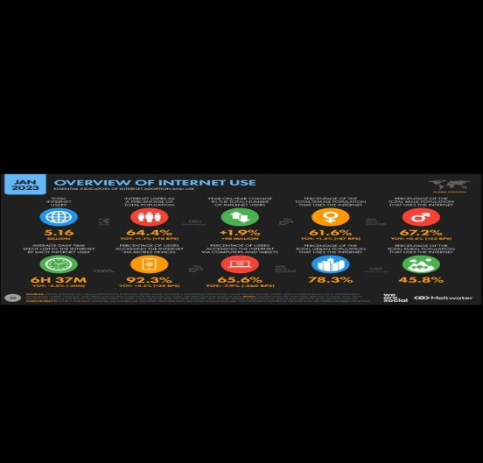

**Gambar 1 : Data Tren Media Sosial di Indonesia 2023**

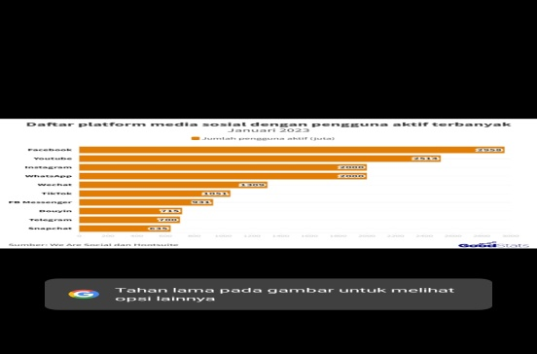

**Gambar 2 : Platform Media Sosial yang Paling Aktif 2023**

Adanya sosial media seperti Whatsapp, Facebook, Instagram, dapat menunjang kegiatan berbisnis dan dijadikan sebagai alat untuk memasarkan produk dan mempromosikannya sehingga dapat di jangkau oleh konsumen. Pada masa sekarang kebanyak orang telah mempunyai akun sosial masing-masing , kesibukan orang-orang dalam bekerja dan juga kemajuan teknologi sehingga fenomena jual beli melalui toko online atau online shop menjadi semakin meningkat. Membuat toko online akan menjadi nilai tambah bagi setiap orang yang ingin memulai usaha tapi belum bisa memiliki toko secara fisik. Selain itu, dengan adanya toko online / online shop dapat menjadi modal bagi pemilik usaha yang sudah mempunyai toko fisik agar bisa juga memanfaatkan toko online untuk meningkatkan pangsa pasarnya.

Kegiatan komunikasi pemasaran adaah rangkaian yang digunakan untuk mewujudkan suatu produk, jasa, ide, dengan menggunakan bauran pemasaran yaitu: iklan penjualan tatap muka, promosi penjualan, hubungan masyarakat dan publisitas, serta pemasaran langsung (Rifaldi, 2019). Penggunaan sosial media saat ini menjadi salah satu cara untuk melakukan pemasaran produk. Salah satu media sosial yang sangat dikenal dikalangan masyarakat adalah Facebook. Saat ini Facebok tidak hanya digunakan sebagai sarana kebutuhan hiburan saja, selain menjadi media sosial yang banyak diminati, Facebok juga merupakan media sosial yang mempunyai peluang besar dalam kegiatan bisnis. Pelaku bisnis online dapat memanfaatkan Facebok tersebut untuk mempromosikan produknya, sehingga dapat menjangkau konsumen.

Ayam Geprek 3N Sibuhuan merupakan brand penjualan yang di Produksi oleh cape SAKU (Sahabat KULINER) dengan produk utama berupa Ayam Krispi. Bersangkutan dengan social media dalam memasarkan suatu produk barang atau jasa, produk Ayam geprek 3n sibuhuan dalam proses pengenalan dan pemasaran produk juga memanfaatkan media Facebook dan Email sebagai alat promosi. Ayam geprek 3n sambal kekinian sibuhuan mempunyai satu akun facobook yaitu, Ayam Geprek 3 N Sibuhuan yang memiliki jumlah pengikut 699 (12/01/2021) dan akun Emailyaitu,[ayamgeprek3nsibuhuan@gamil.com](mailto:ayamgeprek3nsibuhuan@gamil.com) . Dengan jumlah pengikut cukup banyak pemilik Ayam Geprek 3 N Sibuhuan seharusnya dengan mudah dapat mempromosikan produknya. Namun pada pelaksaannya ternyata terdapat berbagai hambatan sehingga produk tidak dapat berjalan. Penyusunan jurnal ini bertujuan untuk mengetahui bagaimana memanfaatkan media sosial facebook dan Email sebagai media promosi, hambatan dalam pemanfaatan media sosial sebagai media promosi, dan juga solusi dari hambatan yang ada. promosi, dan juga solusi dari hambatan yang ada.

**2. METODE**

Tahapan kegiatan yang dilakukan yaitu :

1. Perencanaan Produk Pada tahap ini kami merancang konsep bisnis dan membahas produk apakah yang akan kamihasilkandenganmempertimbangkan bahan baku dan biaya.

2. Proses Produksi Pada tahap ini kami akan menjabarkan bagaimana proses produksi jamur krispi beserta bahan baku dan biaya produksinya.

3. Kegiatan promosi dan pemasaran melalui akun Instagram Pada tahap ini kami kami membuat akun instagram dan mencari followers untuk dapat mempromosikan dan memasarkan produk.

**3. PEMBAHASAN**

Pada tahap perencanaan produk, owner Ayam geprek 3N sibuhuan memutuskan untuk membuat produk makanan berbahan dasar ayam lebih tepatnya Ayam Geprek. Ayam geprek sendiri adalah makanan ayam goreng tepung khas Indonesia yang di ulek atau dilumatkan bersama sambal bajak. Ayam geprek ini banyak digemari oleh semua kalangan baik anak-anak, remaja, dewasa, hingga orangtua. Ayam geprek menjadi makanan yang banyak diminati karena harganya terjangkau, memiliki tekstur gurih dan juga murah.

Dalam proses pembuatan Ayam geprek ini, kami membutuhkan ada bahan bahan dan peralatan untuk membuatnya yakni sebagai berikut: ayam, tepung terigu, ladaku (merica bubuk), garam, ketumbar, bawang, cabai, bubuk kaldu, minyak goreng, wajan, kompor.

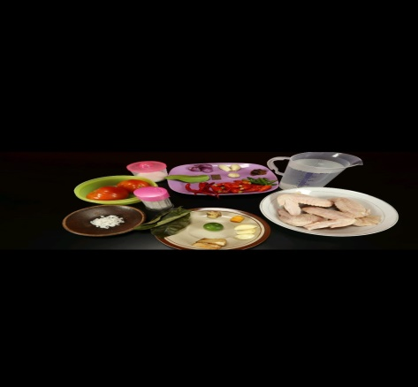

**Gambar 4 : Bahan dan Bumbu Ayam geprek**

Penggunaan media sosial untuk melakukan promosi diperlukan bagi pemilik usaha, produk yang Ayam geprek pasarkan adalah Ayam geprek sambal kekinian yang hanya Rp 8000an saja. mereka memasarkannya melalui sosial media Facebook dan Email dimana sosial media tersebut tergolong efektif untuk mempromosikan suatu produk. Facebook secara sederhana dapat didefinisikan sebagai aplikasi yang merupakan jejaringan sosial atau sosial media yang memungkinkan para pengguna dapat menambahakan profil dengan foto,kontak,ataupun informasi. Penggunaannya dapat bergabung dalam komunikasi untuk melakukan koneksi dan berinteraksi dengan pengguna lainnya. Dan dapat mengunggah Foto atau video yang dibagikan nantinya akan terpampang di feed pengguna lain yang menjadi follower Anda. Sistem pertemanan di Facebok dan Email menggunakan istilah dalam penggunaannya following dan follower. Following berarti Anda mengikuti pengguna, sedangkan follower berarti pengguna lain yang mengikuti Anda. Selanjutnya setiap pengguna dapat berinteraksi dengan cara memberikan komentar dan memberikan respon suka terhadap foto yang dibagikan. Facebook orang dapat membangun kepercayaan dengan menyampaikan pesan berupa informasi-informasi. Awalnya, facebook digunakan untuk mengunggah hasil fotografi penggunanya. Hingga saat ini, Facebok memiliki kegunaan lebih dari sekadar mengunggah foto. Facebook kini digunakan sebagai medium pemasaran atau yang dikenal dengan Facebook marketing. Bagi mereka yang akrab dengan media sosial, mengecek akun Facebook adalah kegiatan yang pasti dilakukan setiap harinya. Tidak hanya foto, banyak informasi yang bisa didapatkan dari media sosial ini (Hadiwinata, 2020). Oleh karena itu, disini mereka membuat akun Facebok untuk mempromosikan produk mereka dengan nama **Ayam geprek 3 N Sibuhuan** dan akun Email: [ayamgeprek3nsibuhuan@gamil.com](mailto:ayamgeprek3nsibuhuan@gamil.com)

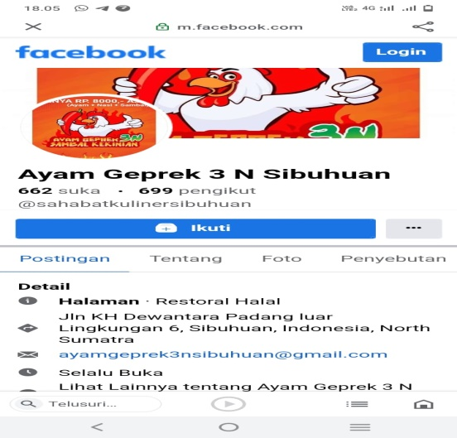

**Gambar 5 : Akun Facebook Ayam geprek 3 n sibuhuan**

Dalam pelaksanaan bisnis produk Ayam geprek 3 n Sibuhuan telah mengumpulkan sebanyak 699 follower dalam Akun Facebook dan Email mereka bahkan sebelum produk dikenalkan kepada masyarakat. Namun terdapat hambatan yaitu Banyaknya produk makan yang sama dalam menjual produk ayam geprek. Karna itulah konsumen banyak berkurang dan bisnis tidak berjalan dengan lancar. Dengan hanya mengandalkan Facebook dan Email sebagai media promosi tentu hal itu sebenarnya sudah cukup efektif dalam memasarkan produk namun akan lebih efektif jika menggunakan media sosial yang lainnya misalnya Intagram ataupun Tiktok untuk pengenalan dan pemasaran produk. Pada saat ini Facebook bukan hanya digunakan sebagai media komunikasi melainkan terdapat fitur marketplace yang bisa dimanfaatkan oleh para pebisnis. Di marketplace ini para pebisnis dapat memasarkan produknya agar lebih dikenal luas oleh masyarakat khususnya untuk masyarakat yang memiliki akun Facebok. Marketplace awalnya didirikan pada tahun 2007 dan terus dikembangkan dalam bentuk fitur yang lebih sempurna pada tahun 2016 dan pada tahun 2018 jumlah pengguna marketplace mulai bertambah dan semakin ramai penggunanya pada tahun 2019 dalam layanan yang ada pada fitur Facebok di dalamnya menyediakan penyetingan akun penjual, dan button pilihan ingin memasarkan produk dan jenis barang yang ingn dibeli, dalam layanan marketplace. (Riyanto, 2020).



**GAMBAR 6: Poster Ayam Geprek 3 n**

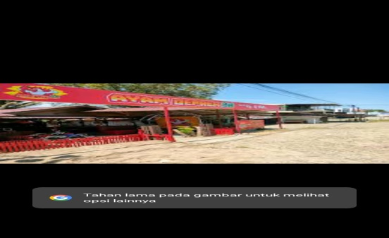

**Gambar 7: Lokasi Ayam geprek 3 n sibuhuan**

**5. KESIMPULAN**

Berdasarkan hasil penyajian di atas mengenai pemanfaatan media sosial Facebook dan Email sebagai sarana promosi Ayam geprek 3 n sibuhuan yang diproduksi oleh cape SAKU (SAHABAT KULINER) dapat diambil kesimpulan bahwa kelompok cape SAKU memanfaatkan media sosial Facebook dan Email sebagai media promosi dan pemasaran karena Facebook merupakan media yang efektif untuk melakukan promosi.

Adapun solusi dari hambatan yang ada dalam memasarkan produknya adalah owner Ayam geprek 3 n Sibuhuan hendaknya tidak hanya menggunakan media sosial Facebook untuk mememasarkan produknya dan juga membuat akun di market place, agar lebih meningkatkan kepercayaan pembeli dan demi keamanan dan kenyamanan bagi penjual dan pembeli.

**DAFTAR PUSTAKA**

1. Hadiwinata, K. d. (2020). Analisis Peran Media Sosial Instagram Sebagai Media Pemasaran dan Branding Bisnis di Era Pandemi Covid 19. Seminar Nasional Administrasi Bisnis dan Manajemen, 64.
2. Rifaldi, W. (2019). Pemanfaatan Media Sosial Instagram Sebagai Media Promosi Pemasaran Makanan di Banjarbaru. Banjarmasin: Universitas Islam Kalimantan Muhammad Arsyad Albanjari.
3. Riyanto, A. D. (2020). Hootsuite (We are Social): Indonesian Digital Report 2020. Diambil kembali dari Andi.link:https://andi.link/hootsuite-we-are-socialindonesian-digital-report-2020
4. Riyanto, J. d. (2020). Analisa Sistem Aplikasi Marketplace Facebook Dalam Pengembangan Dunia Bisnis. Jurnal Media Informatika Budidarma, 942.